上海大学研究生学习成绩单
姓名 | 刘致金 |  | 学号 | 16721374 |  | 性别 | 男 |  | 学制 |  | 2.5年 |  | 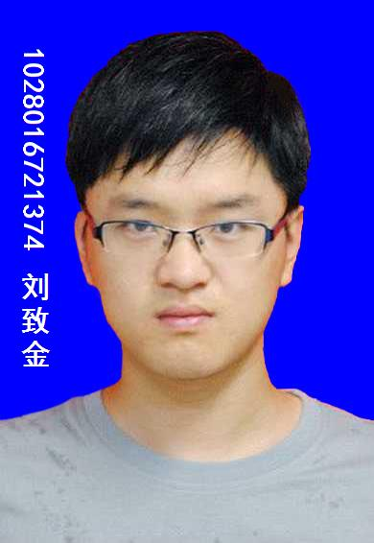
身份证号 | 412727199210130717 |  |  |  |  | 学位级别 | 硕士 |  | 学科门类 |  | 工学
学院 | 通信与信息工程学院 |  |  |  |  |  | 导师 |  |  |  | 马然
专业 | 信号与信息处理 |  |  |  |  |  | 入学时间 |  |  |  | 20160901
课程成绩
课程编号 |  | 课程名称 |  |  |  |  |  | 学分 |  | 课程属性 |  | 成绩 |  |  | 备注
001000721 |  | 中国特色社会主义理论与实践研究 |  |  |  |  |  | 2.0 |  | 学位课 |  | 86 |  |  | 正常
001000722 |  | 自然辩证法概论 |  |  |  |  |  | 1.0 |  | 学位课 |  | 89 |  |  | 正常
001000729 |  | 公共英语 |  |  |  |  |  | 3.0 |  | 学位课 |  | 免修 |  |  | 免修
07SB17001 |  | 专业英语 |  |  |  |  |  | 2.0 |  | 学位课 |  | 91 |  |  | 正常
07SB17002 |  | 随机信号导论 |  |  |  |  |  | 4.0 |  | 学位课 |  | 91 |  |  | 正常
07SB17003 |  | 现代通信原理 |  |  |  |  |  | 4.0 |  | 学位课 |  | 87 |  |  | 正常
07S009001 |  | 统计检测与估值 |  |  |  |  |  | 4.0 |  | 必修课 |  | 78 |  |  | 正常
07S009002 |  | 电子科学与技术进展 |  |  |  |  |  | 4.0 |  | 必修课 |  | 83 |  |  | 正常
07S009003 |  | 通信与信息技术进展 |  |  |  |  |  | 4.0 |  | 必修课 |  | 89 |  |  | 正常
07SB19001 |  | 信号处理技术 |  |  |  |  |  | 4.0 |  | 必修课 |  | 81 |  |  | 正常
07SB19002 |  | 数字图像处理 |  |  |  |  |  | 4.0 |  | 必修课 |  | 86 |  |  | 正常
07SB19007 |  | 多媒体信息处理与编码 |  |  |  |  |  | 4.0 |  | 必修课 |  | 90 |  |  | 正常
应修总学分 |  |  | 42.0 |  | 已修总学分 |  | 40.0 |  |  |  | 平均成绩 |  |  | 86.45
制表人: 刘致金 通信与信息工程学院盖章:
打印日期：2018/03/19

